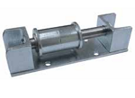
В отличие от опор типа OS, роликовые опоры OSS
обеспечивают не только осевое скольжение, но
и боковое скольжение. Данный тип роликовых
опор может быть использован в неизолированном
трубопроводе, чтобы снизить трение между трубой и
опорой.
Данный тип роликовых опор должен быть установлен
вместе с подставкой (тип SL), которая используется,
чтобы исключить соприкосновения ролика и изоляции.
Каждая роликовая опора типа OSS должна быть
установлена вместе с подставкой.

